** TECHNICKÉ SLUŽBY MESTA HUMENNÉ**

Kudlovská 15, 066 84

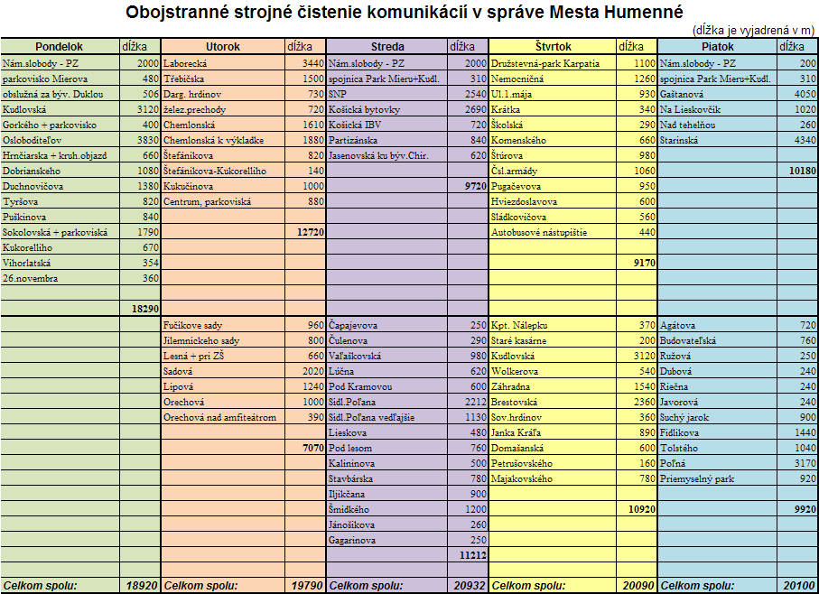

**V prípade nepriaznivého počasia (sneh, intenzívny dážď, poruchy motorových vozidiel na čistenie komunikácií) sa strojné čistenie preruší.**